プレゼントの思い出
ユニット13

ことば
会います | 誕生日 | 今年 | 波 | 高い（波が～）
多い | プレゼント | 交換します | スマホケース | あげます
かわいい | もらいます | うれしい | 思い出 | 心
中 | 温かい（心が～）

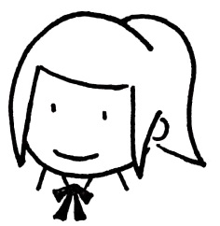
①
②
③
④
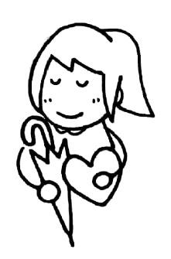
34
スマホケースと傘
カールさんはわたしの友だちです。遊園地で初めて会いました。わたしの誕生日は10月
15日です。カールさんの誕生日も10月15日です。
今年の誕生日、カールさんと海を見に行きました。海は静かでした。波は高くなかったです。人もあまり多くなかったです。海でプレゼントを交換しました。わたしはカールさんにスマホケースをあげました。カールさんのスマホケースは古かったです。それで、新しいスマホケースを
あげました。わたしはかわいい傘をもらいました。うれしかったです。
遊園地の帰りに雨が降りましたが、わたしたちは傘がありませんでした。駅までいっしょに
走りました。傘は２人の思い出です。わたしは傘と思い出をもらいました。心の中が
温かかったです。

さくらさん
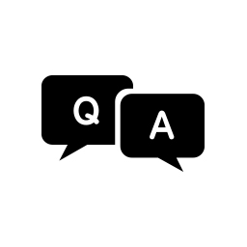
⑤
Q&A
Q1:海の波は高かったですか。  Q2:人は多かったですか。  Q3：さくらさんはカールさんに何をあげましたか。  Q4:さくらさんはカールさんに何をもらいましたか。 | A1:いいえ、高くなかったです。  A2:いいえ、あまり多くなかったです。  A3:スマホケースをあげました。  A4:かわいい傘をもらいました。
⑥
質問に答えましょう
①あなたの誕生日はいつですか。
②誕生日にどんなプレゼントをもらいましたか。いつ、どこで、だれにもらいましたか。
③そのプレゼントは今、ありますか。どこにありますか。
⑦
話しましょう・書きましょう
プレゼントの思い出について話してください。

ちょっと文法
①わたしはカールさんにスマホケースをあげました。
②わたしはカールさんに傘をもらいました。
③カールさんのスマホケースは古かったです。／ 波は高くなかったです。
35

